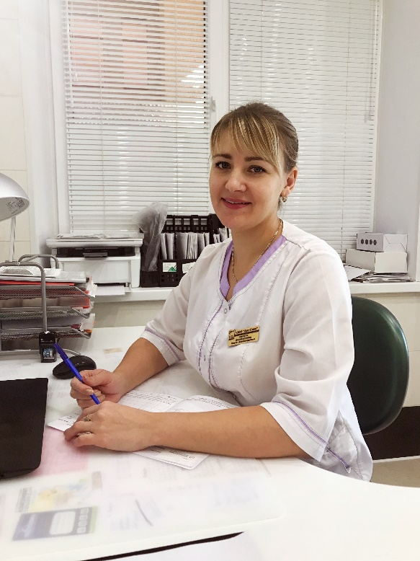***Насибуллина Олеся Александровна***

Старшая медицинская сестра клиники

**Образование:**

* 2014-2018гг.- Среднее профессиональное образование «ГАПОУ ТМК» по специальности фельдшер «Лечебное дело», г.Туймазы.
* 2018г. – Профессиональная переподготовка по специальности «Сестринское дело», г.Москва.
* 2018г. – Профессиональная переподготовка по программе «Рентгенология», г.Москва
* 2019г. – Обучение по теме « Основы стерилизации и дезинфекции в стоматологии», г.Уфа.
* 2019г. – Повышение квалификации по «Сестринское дело в стоматологии», г.Москва.
* 2019г. – Обучение по теме «Дезинфекция и стерилизация в стоматологии», г.Москва.